САНКТ-ПЕТЕРБУРГСКИЙ НАЦИОНАЛЬНЫЙ ИССЛЕДОВАТЕЛЬСКИЙ УНИВЕРСИТЕТ ИТМО

Дисциплина: Бэк-энд разработка

Отчет

Практическая работа

Выполнил:

Крохин Владимир

ИСУ 490271

Проверил:
Добряков Д. И.

Санкт-Петербург
2025 г.
Задача
- Реализовать все модели данных, спроектированные в рамках ДЗ1
- Реализовать набор из CRUD-методов для работы с моделями данных средствами Express + TypeScript
- Реализовать API-эндпоинт для получения пользователя по id/email

Ход работы
Перед приступлением к работе, были переработаны сущности моделей данных, спроектированных в ДЗ1.
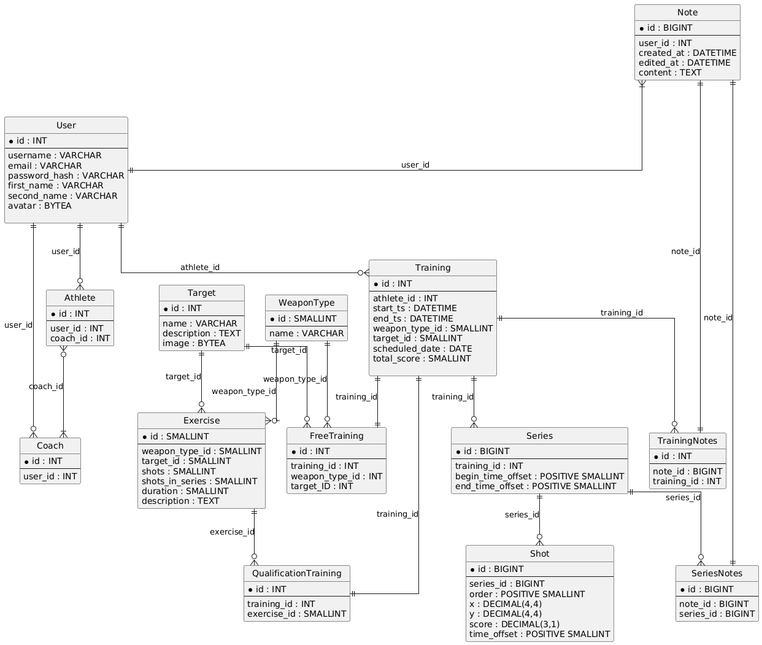

Был проинициализирован пакет npm, установлены необходимые зависимости (TypeORM, typescript, Express)
Далее, используя знания, полученные с лекции, были разработаны с использованием TypeORM сущности, прописаны их связи. Сущности расположены в src/entities/.
После этого были разработаны контроллеры согласно заданию (CRUD-методы). Контроллеры расположены в src/controllers/.
Далее к контроллерам были разработаны роутеры в src/routes/.
Сущности, контроллеры и роутеры были построены с опорой на материал лекции и документацию.

Конфигурация ORM происходит в src/ormconfig.ts
Конфигурация и запуск приложения расположен в src/index.ts
Приложение необходимо скомпилировать в JS-файлы при помощи:
node run build
Запустить приложение можно при помощи:
node run start
После этого с использованием curl были протестированы API. Составлена документация API в файле README.md

Вывод
Были получены базовые навыки по работе с TypeScript, TypeORM, Express. Была выстроена примитивнейшая тривиальная структура серверного веб-приложения.

Выявлены очевидные недостатки подхода с использованием только Entities, Controllers, Routers:
- модели данных - сущности TypeORM - не поддерживают ограничения, связанные с возможными состояниями.
- есть затруднения в выстраивании моделей-агрегатов в приложении, приближенных к понятным моделям из реальной жизни (в приложении 3 сущности, связанных с тренировками, 3 сущности, связанных с заметками)
- контроллеры являются “толстыми”, что усложняет их переиспользуемость и тестируемость
- тестируемость усложнена, т.к. много IO-bound задач.
Лично я предпочитаю использовать DDD-подход с выделением “ядра” приложения и надстройкой над ним инфраструктуры и интерфейсов. Планируется применить этот подход в ЛР2.

